今日动态

10月12日 星期四 来园15人
一、来园
今天进班后能够主动进行入园签到的小朋友有：张子毅、汪语晗、储奕、郭奕鸣、韩鑫桐、朱瑾玥、季萱菡、万洛依。希望其他小朋友也要记得入园签到哦！
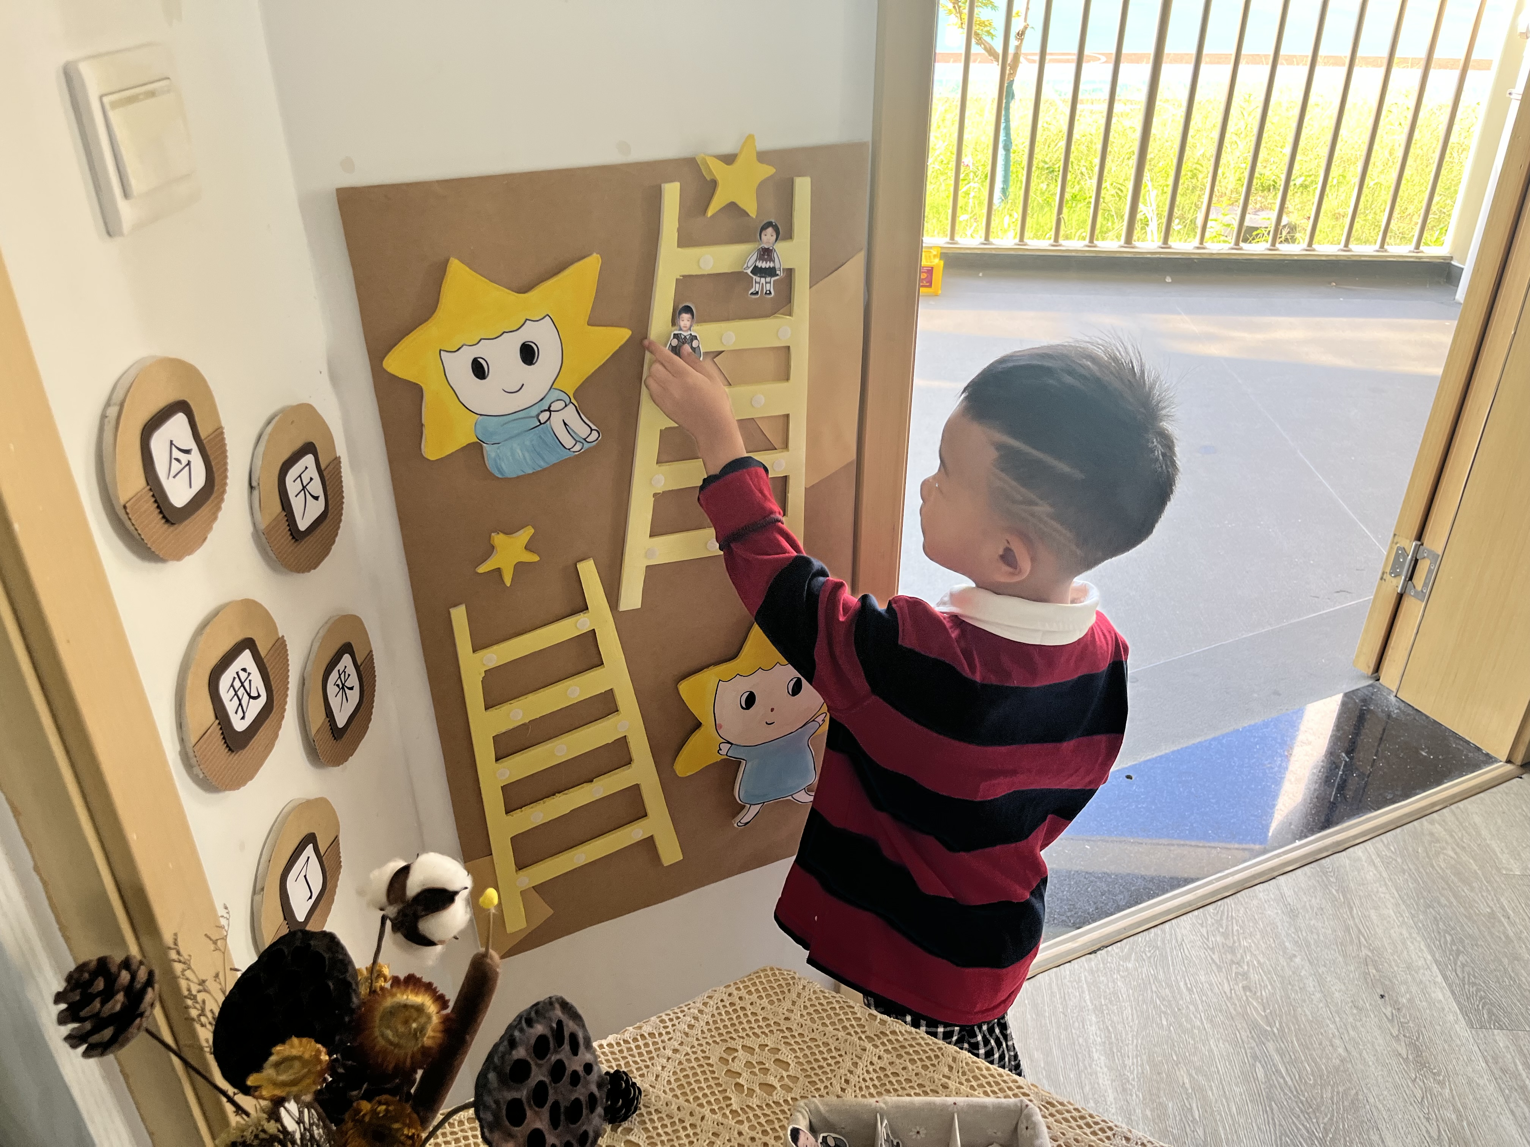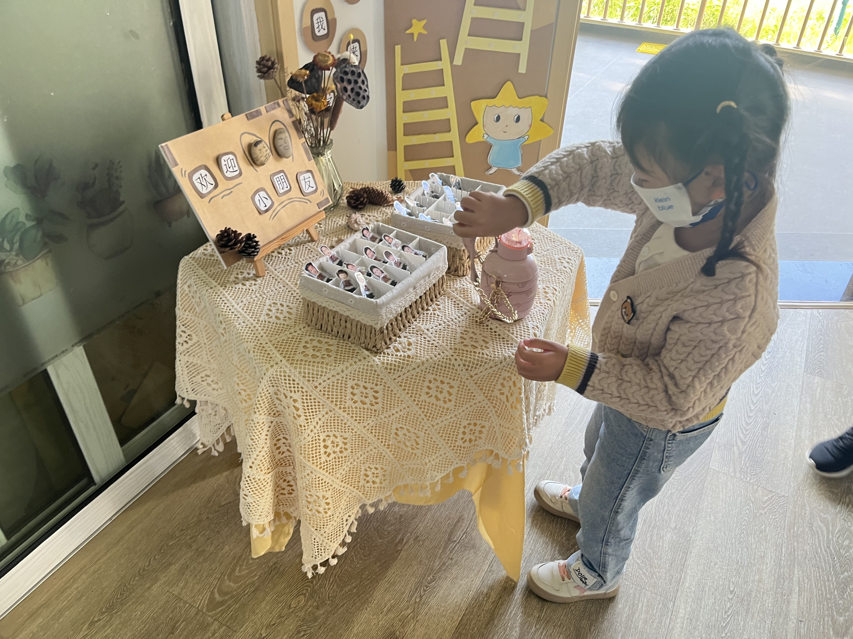
二、户外游戏
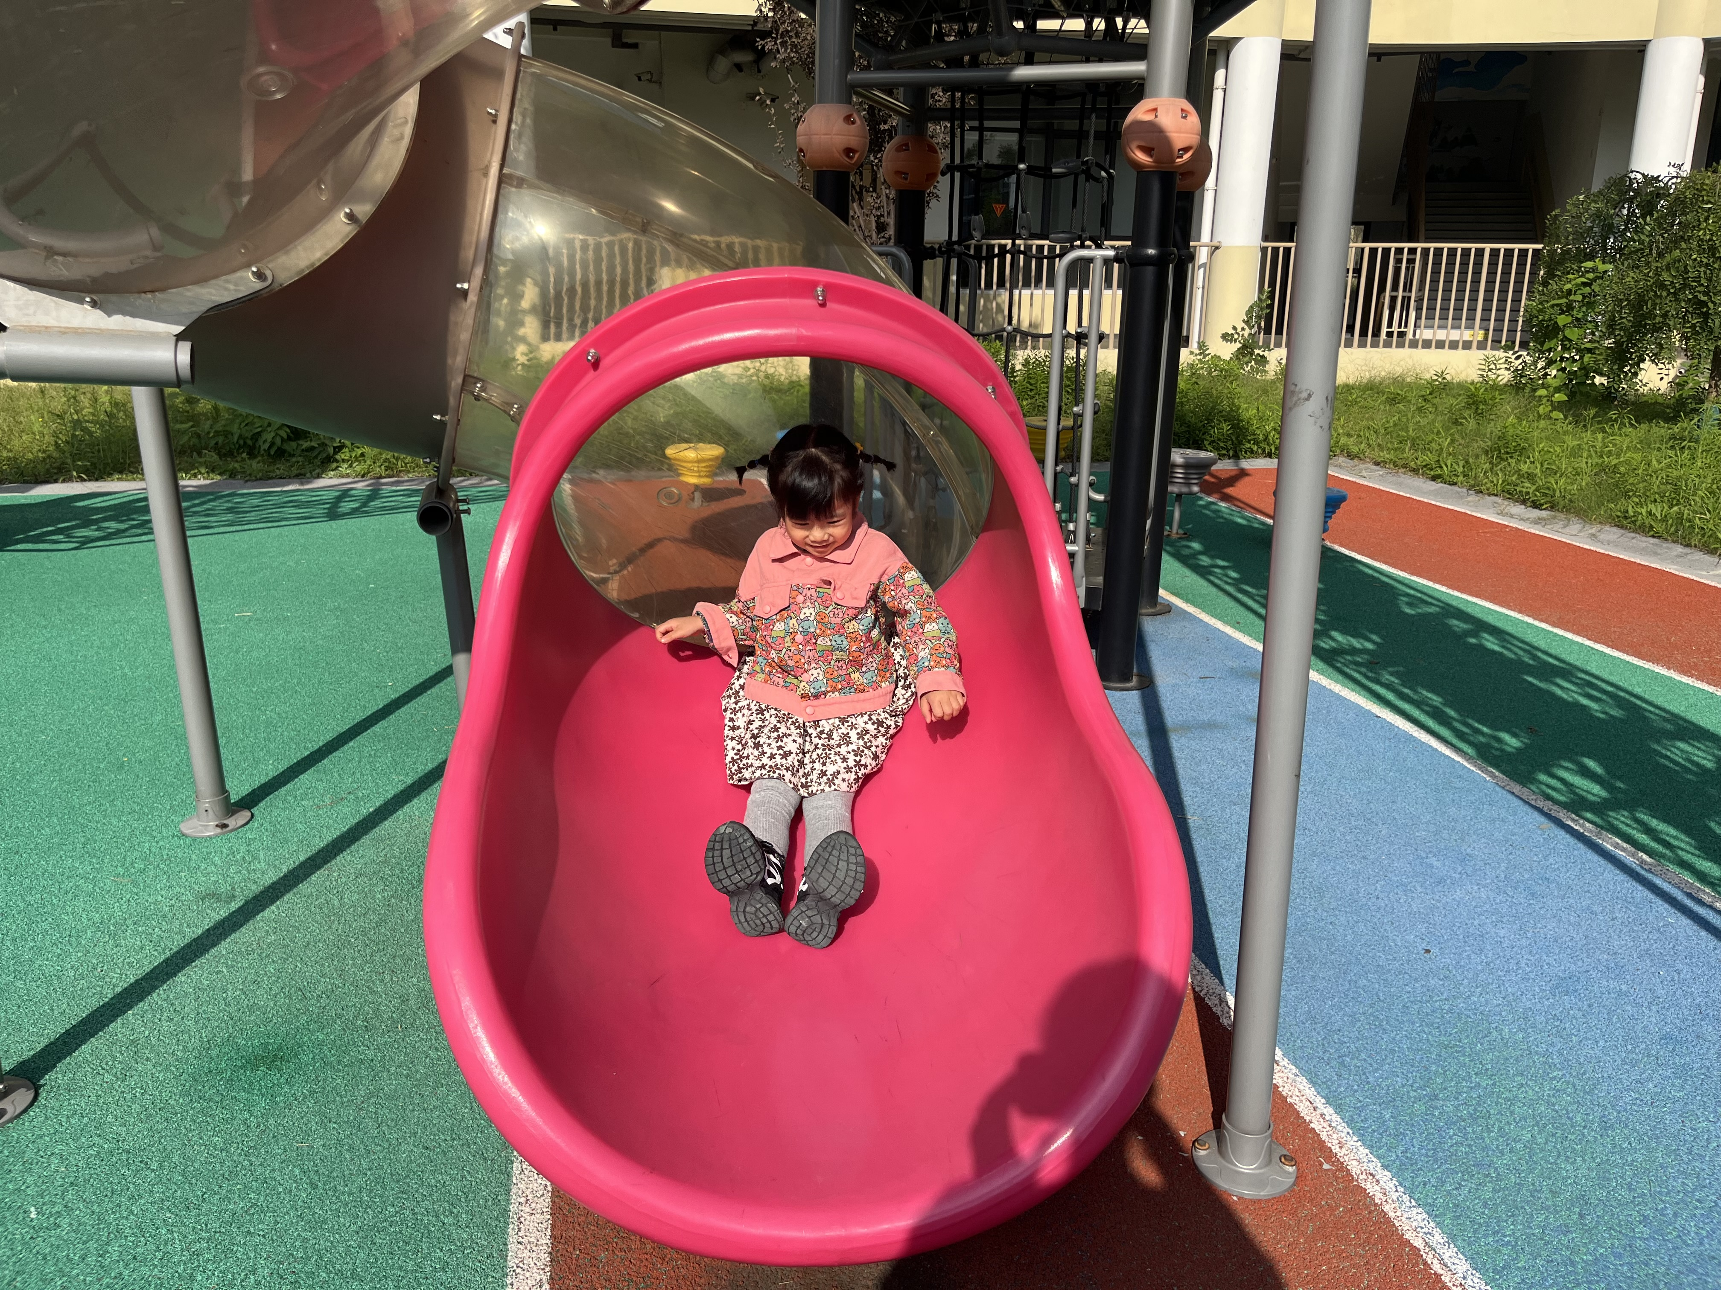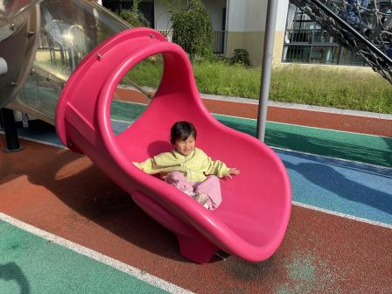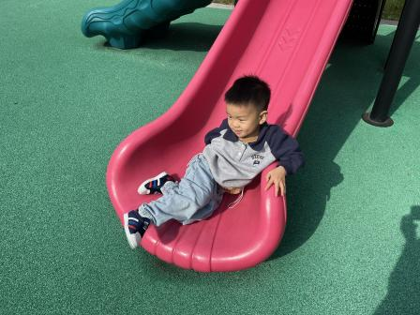
今天户外玩了滑滑梯，小朋友们都能用安全的滑滑梯姿势去玩滑梯，真棒，为你们点赞哦！玩累了小朋友们还喝了水、休息了一会补充体力。
- 集体活动
今天上午我们开展了集体活动：《数一数》，这是一节感知数量的数学活动，幼儿数概念的发展是从计数开始的。小班幼儿属直观行动思维阶段，他们对数概念的获得需要运用材料的操作和游戏来完成。本次活动将创设有趣的游戏及操作情景，引导幼儿学习手口一致地点数3以内物体的数量。
活动中，愿意动手动嘴数一数的小朋友有：马浩磊、万洛依、汪语晗、徐宁川、高亦可、卢彦霖、郭奕鸣、唐煜、徐宁岩、储奕、韩鑫桐、张子毅、朱瑾玥、季萱菡、苏安柒。为你们点赞哦！

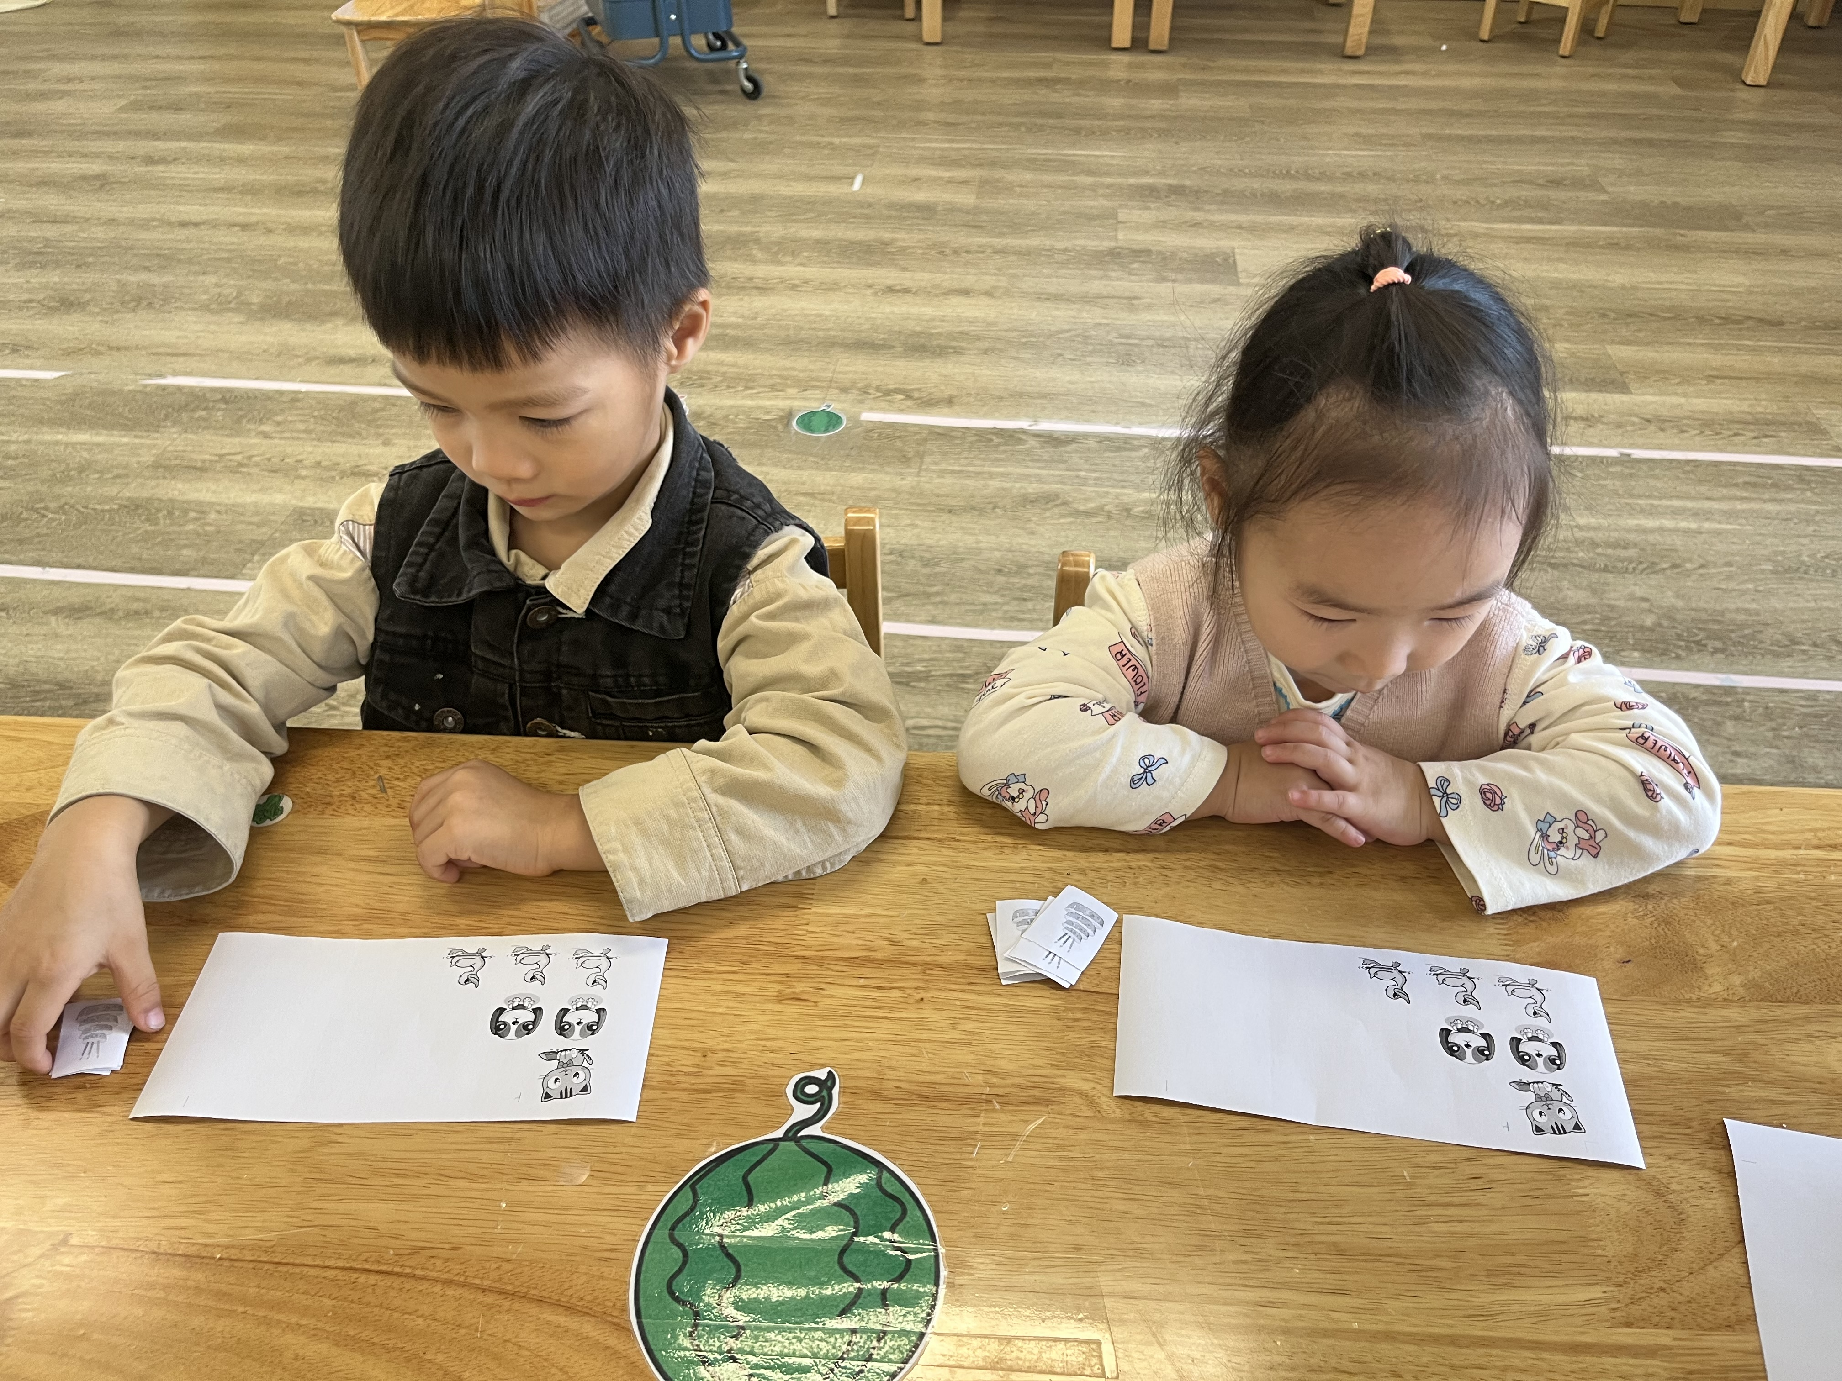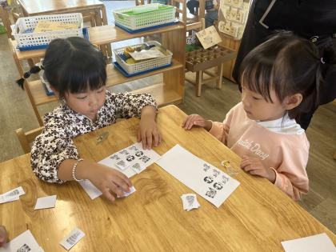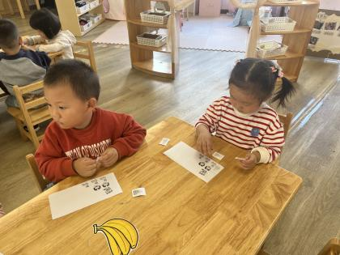

四、区域游戏
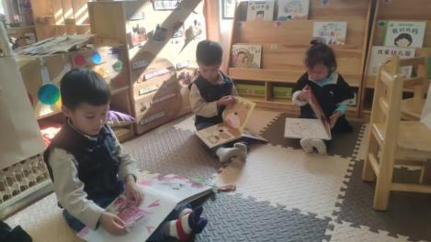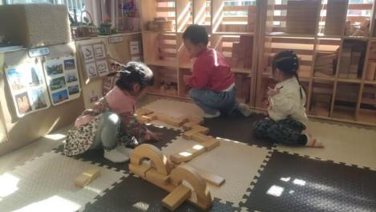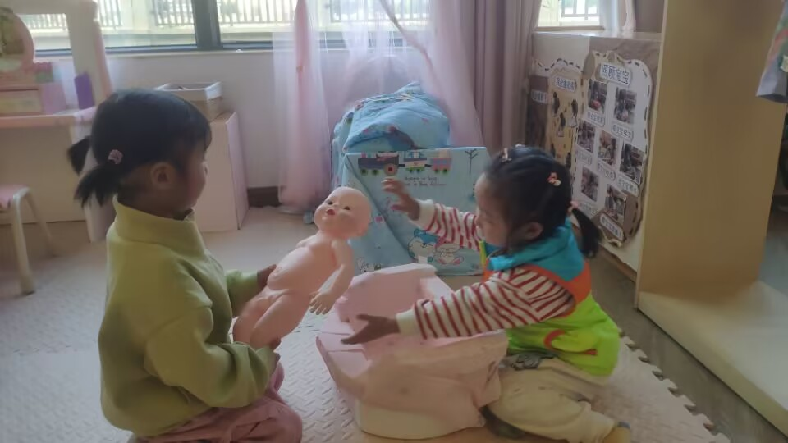

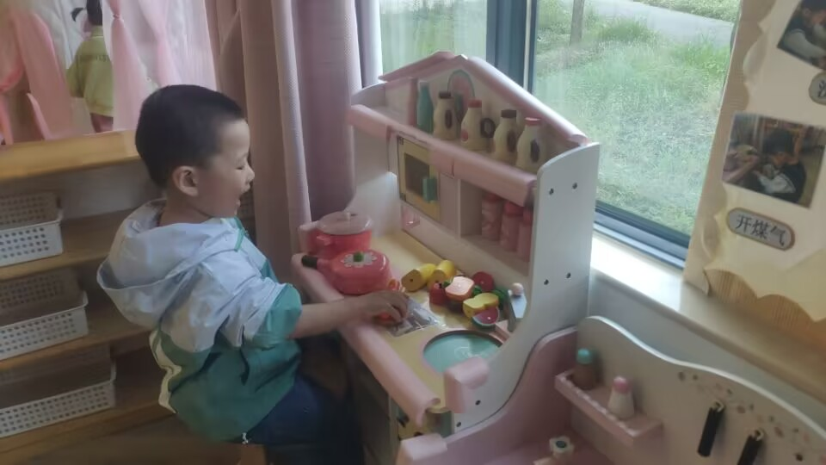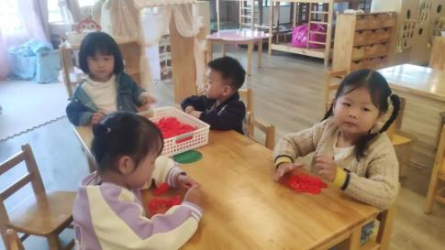

区域 | 游戏幼儿
建构区 | 储奕、张子毅、韩鑫桐、朱瑾玥、万洛依、卢彦霖、苏安柒
图书区 | 徐宁川、徐宁岩、唐煜
智慧区 | 季萱菡、马浩磊
娃娃家 | 汪语晗、高亦可、郭奕鸣

五、家园配合
1.最近是秋季传染病高发季节，请大家及时关注幼儿状态，如有相关症状请在家休息好了再来幼儿园，谨防来园互相传染。感谢配合！
2.安全教育平台上相关课程作业要记得和小朋友们一起完成哦！

